Pokus č.36 - Jak odstranit vodní kámen z varné konvice?

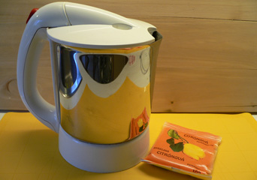
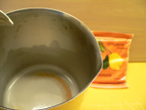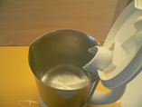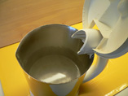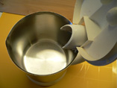
Pomůcky:
- varná konvice s usazeným vodním kamenem
- lžička
- ocet nebo kyselina citronová
Postup:
V konvici, ve které se stále vaří voda, vzniká silná vrstva usazeniny. Tuto vrstvu nelze odstranit obyčejnou vodou, ale lze použít ocet nebo kyselinu citronovou. Do 0,5 litru vody nalij 1 dl octa nebo nasyp kávovou lžičku kyseliny citronové (pevná krystalická látka) a nech směs vařit. Pak ještě konvici vyvař čistou vodou a je opět jako nová a připravená k dalšímu použití.
Vysvětlení:
V konvici reaguje uhličitan vápenatý CaCO₃ s kyselinou a uvolňuje se oxid uhličitý CO₂. Reakce je doprovázena bouřlivým unikáním plynu.
Rada:
K odstraňění usazeniny je vhodnější použít kyselinu citronovou, vyváříme-li konvici octem, je potřeba vyvětrat velmi silně štiplavý octový zápach. Pokud si vezmeš za své, že pravidelně budeš kontrolovat stav varné konvice a pečovat o ní, určitě tvoji snahu maminka ocení.

